V2 – Sauerstoff unterhält die Verbrennung – Variante 2
Dieser Versuch stellt eine Alternative zu Versuch 3 aus dem Langprotokoll dar.
Gefahrenstoffe
Wasser |  |  | H: - |  |  | P: -
 |  |  |  | 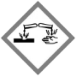

Materialien:
Glaswanne, Teelicht, Standzylinder, Centstück

Chemikalien:
Wasser

Durchführung:
Die Glaswanne wird ca. 1cm hoch mit Wasser befüllt. Das Teelicht wird angezündet und vorsichtig auf die Wasseroberfläche gesetzt. Der Standzylinder wird über das Teelicht gestülpt und das Centstück unter den Rand geschoben, so dass der Zylinder nicht komplett auf dem Boden steht.

Beobachtung:
Das Teelicht brennt mit der Zeit schwächer und währenddessen steigt der Wasserspiegel im Standzylinder langsam an. Nach kurzer Zeit erlischt das Teelicht und der Wasserspiegel steigt kurz rapide an und bleibt kurz danach auf derselben Höhe stehen. In Abbildung 1 ist der Aufbau nach Erlöschen der Kerze zu sehen, der Wasserspiegel im Zylinder steht deutlich über dem Wasserspiegel in der Glaswanne.
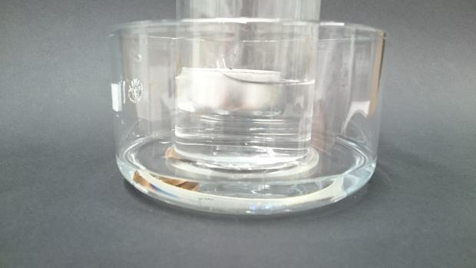

Abbildung 2 – Wasserstand nach erlöschen des Teelichts.
Deutung:
Zur Verbrennung des Kerzenwachses ist Sauerstoff notwendig. Ein Hauptbestandteil von Kerzenwachs ist Kohlenstoff, er reagiert nach folgender Gleichung zu Kohlenstoffdioxid:
Kohlenstoff + Sauerstoff Kohlenstoffdioxid
Der Sauerstoff für diese Reaktion ist in der im Standzylinder eingeschlossenen Atmosphärenluft enthalten. Da der Anteil von Sauerstoff aber lediglich 21% beträgt, kann nicht das komplette Gasvolumen im Zylinder reagieren. Die übrigen Gase (hauptsächlich Stickstoff und das entstehende Kohlenstoffdioxid) unterhalten die Verbrennung nicht. Daher erlischt das Teelicht wenn der Gehalt an Sauerstoff soweit gesunken ist, dass die Verbrennung nicht mehr fortlaufen kann.
Der Anstieg des Wasserspiegels lässt sich auf zwei unterschiedliche Phänomene zurückführen. Zum einen löst sich das entstehende Kohlenstoffdioxid wesentlich besser im Wasser als Sauerstoff, was den Anstieg zu Beginn erklärt. Zum anderen kühlt das Gasgemisch im Gaszylinder nach Erlöschen der Kerze ab. Dadurch nimmt der Druck ab und durch den höheren Druck der Außenluft wird das Wasser hineingedrückt.

Literatur:
[1] N. Schiefelbein, et al., Der Kinder Brockhaus: Experimente – Den Naturwissenschaften auf der Spur, F. A. Brockhaus, 2010, S. 124.

